第二节 传感器的应用
学习目标
- 了解传感器应用的一般模式
- 理解应变式力传感器的应用――电子秤的工作原理
- 理解声传感器的应用――话筒的工作原理
- 理解温度传感器的应用――电熨斗的工作原理
- 会用各类传感器（力传感器、声传感器、温度传感器等）设计简单的控制电路
课本导读
- 应变式力传感器的应用――电子秤
- 应变式力传感器的构造：它是由＿＿＿＿和＿＿＿＿＿组成，应变片是一种敏感元件，多用＿＿＿＿＿制成．
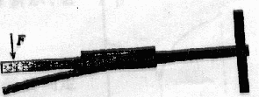
- 应变式力传感器的工作原理如图6－2－1所示：弹簧钢制成的梁形元件右端固定，在梁的上下表面各贴一个＿＿＿＿＿，在梁的自由端施力F，则梁发生弯曲，上表面＿＿＿＿＿，下表面＿＿＿＿＿，上表面应变片的电阻变＿＿＿＿＿，下表面的电阻变＿＿＿＿＿．F越大，弯曲形变越＿＿＿＿＿，应变片的阻值变化就越＿＿＿＿＿．如果让应变片中通过的电流保持恒定，则上面应变片两端的电压变＿＿＿＿＿，下面应变片两端的电压变＿＿＿＿＿．因此可得，外力越大，输出的电压差值也就越＿＿＿＿＿．
图6－2－1
- 应变力传感器的作用：它能够把＿＿＿＿＿转换成＿＿＿＿＿．
二、声传感器的应用――话筒
1．话筒的作用：话筒是一种常见的声传感器，它能把＿＿＿＿＿转换为＿＿＿＿＿．
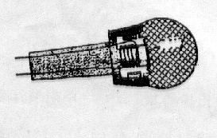
2．动圈式话筒的构造（如图6－2－2所示）及工作原理：它主要由＿＿＿＿＿、＿＿＿＿＿和＿＿＿＿＿组成．其工作原理可简述为：＿＿＿＿＿＿＿＿＿＿＿＿＿＿＿＿＿＿＿＿．
图6―2―2

3．电容式话筒的构造（如图6－2－3所示）及工作原理：它主要是由＿＿＿＿＿、＿＿＿＿＿、和＿＿＿＿＿组成的一个电容器．
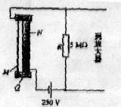
图6－2－3
4．驻极体话筒的工作原理及特点：它的工作原理与电容式话筒＿＿＿＿＿，但工作电压不同，它只需＿＿＿＿＿的电压，而电容式话筒需＿＿＿＿＿的电压．它的特点有＿＿＿＿＿、＿＿＿＿＿、＿＿＿＿＿、＿＿＿＿＿．
三、温度传感器的应用――电熨斗
1．电熨斗的构造（如图6－2－4所示）：它主要由＿＿＿＿＿、＿＿＿＿＿、＿＿＿＿＿、弹性铜片、＿＿＿＿＿、＿＿＿＿＿、电热丝、金属底板等几部分组成．
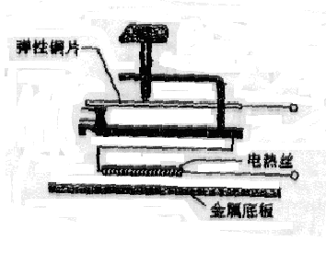
图6－2－4
2．电熨斗的工作原理：常温下上下触点是＿＿＿＿＿，设定温度时，通过调节＿＿＿＿＿使弹性铜片下降，与弹性铜片相连接的上触点与＿＿＿＿＿接通，这样电路接通，电热丝发热产生热量，温度升高，可以熨烫衣物．这时双金属片也由于受热而膨胀，但因双金属片上层金属的膨胀系数＿＿＿＿＿下层金属，使双金属片向＿＿＿＿＿弯曲，上下触点脱离，电路断开．由于电路断开，电热丝不再发热，温度降低，双金属片恢复初态，电路又接通加热．不难看出，双金属片温度传感器的作用就是＿＿＿＿＿．
典型例题
【例1】 动圈式话筒和磁带录音机都应用了电磁感应现象，图甲是话筒原理图，图乙是录音机的录音、放音原理图，由图6－2－5可知
  - 话筒工作时磁铁不动，线圈振动而产生感生电流
  - 录音机放音时变化的磁场在静止的线圈产生感生电流
  - 录音机放音线圈中变化的电流在磁头缝隙处产生变化的磁场
  - 录音机录音时线圈中变化的电流在磁头缝隙处产生变化的磁场
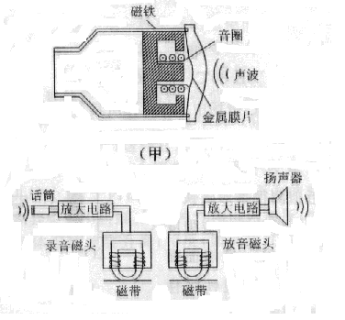
图6－2－5

【解析】话筒的工作原理是，声波迫使金属线圈在磁铁产生的磁场中振动产生感应电流．A正确．录音时，话筒产生的感应电流经放大电路放大后在录音机磁头缝隙处产生变化的磁场，D正确．磁带在放音时通过变化的磁场使放音头产生感应电流，经放大电路后再送到扬声器中，B正确
【答案】 ABD
【例2】 一般的电熨斗用合金丝作发热元件，合金丝电阻随温度t变化的关系如图6－2－6中实线①所示．由于环境温度以及熨烫的衣物厚度、干湿等情况不同，熨斗的散热功率不同，因而熨斗的温度可能会在较大范围内被动，易损坏衣物．
有一种用主要成分为BaTiO3被称为“PTC”的特殊材料作发热元件的电熨斗，具有升温快，能自动控制温度的特点．PTC材料的电阻随温度变化的关系如图中实线②所示．根据图线分析：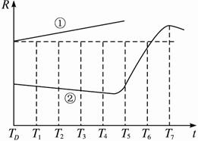
  - 为什么原处于冷态的PTC熨斗刚通电时比普遍电熨斗升温快？
  - 通电一段时间后电熨斗温度t自动地稳定在T＿＿＿＿＜t＜T＿＿＿＿范围之内．（填下标数字）
【答案】（1）冷态时PTC电阻很少，电功率很大，所以升温快．（2）6 7

【课本导读】
一、1．金属梁，应变片，半导体材料 2．应变片，拉伸，压缩，大，小，大，大，大，小，大 3．物体形变这个力学量，电压这个电学量
二、1．声信号，电信号 2．永久磁体；膜片；线圈；当声波使膜片振动时，在弹性膜片后面粘接的一个轻小的金属线圈随之振动，线圈处于永磁体的磁场中产生与声音变化规律相同的感应电流，这样就将声音信号转化为电信号。
3．绝缘支架；薄金属膜；固定电极；保真度；当声波使膜片振动时，电容发生变化，电路中形成变化的电流，于是电阻R两端就输出了与声音变化规律相同的感应电流，这样就将声音信号转化为电信号。
4．类似，3－6V，250V，体积小，重量轻，价格便宜，灵敏度高。
三、1．调温旋钮，升降螺丝，绝缘支架，触点，双金属片
2．分离的，调温旋钮，下触点，大于，下，控制电路的通断。
【达标测试】
1．AC 2．AB 3．BC 4．声，声，电 5．BD 6．AC 7．B 8．夹角θ的变化，引起电容器的变化，若电容器始终与电源相接，即电压一定时，电容器在角度θ变化时，就会充或放电，产生电流，这样就将这种变化转化为电学量。
9．如图所示
